

**Facultad de Estudios Superiores Aragón**

**Universidad Nacional Autónoma de México**

**Fonseca Guízar César Alfonso 309141167**

**Gutiérrez Molina Brandom Ricardo**

**Jurado Negrete Luis Alberto**

**Nieto Cortes Andrés**

**Ingeniería en Computación**

**Organización y administración de centros de cómputo**



**12 de julio de 2021**

Se descarga Docker

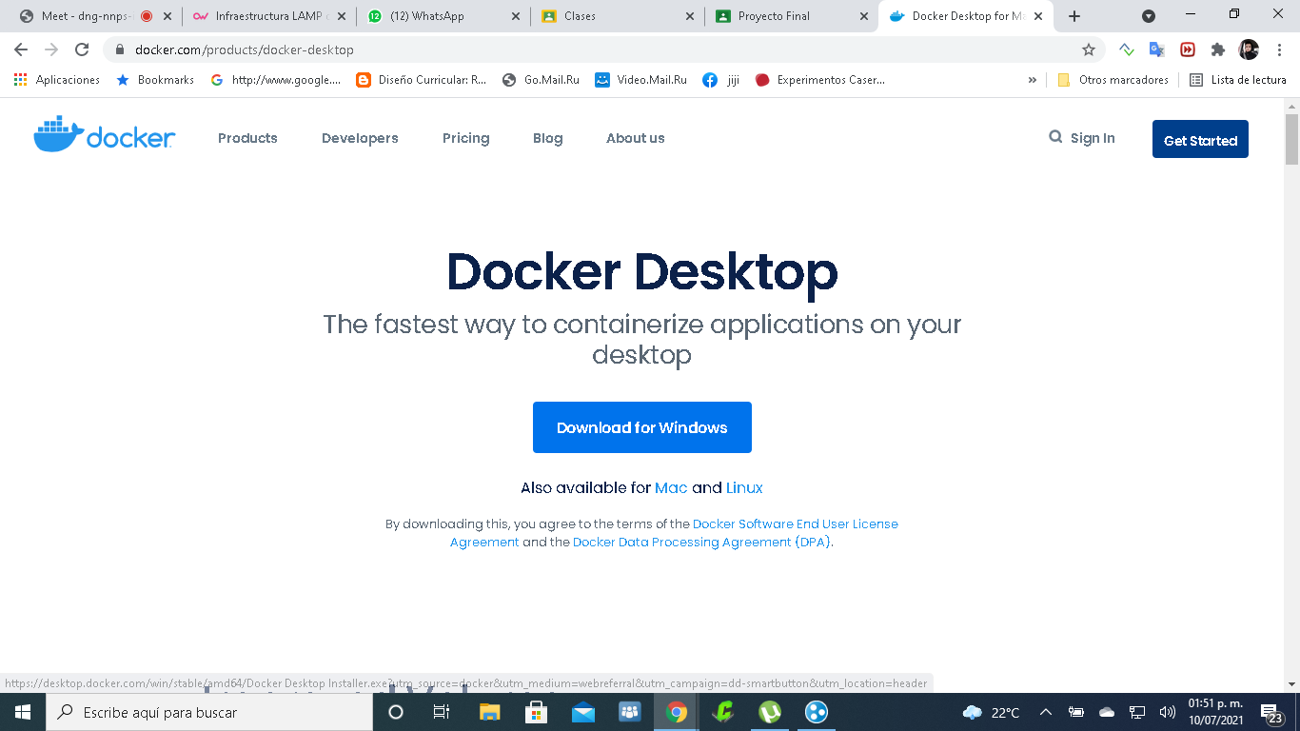

Se instala la actualización del kernel de Linux.

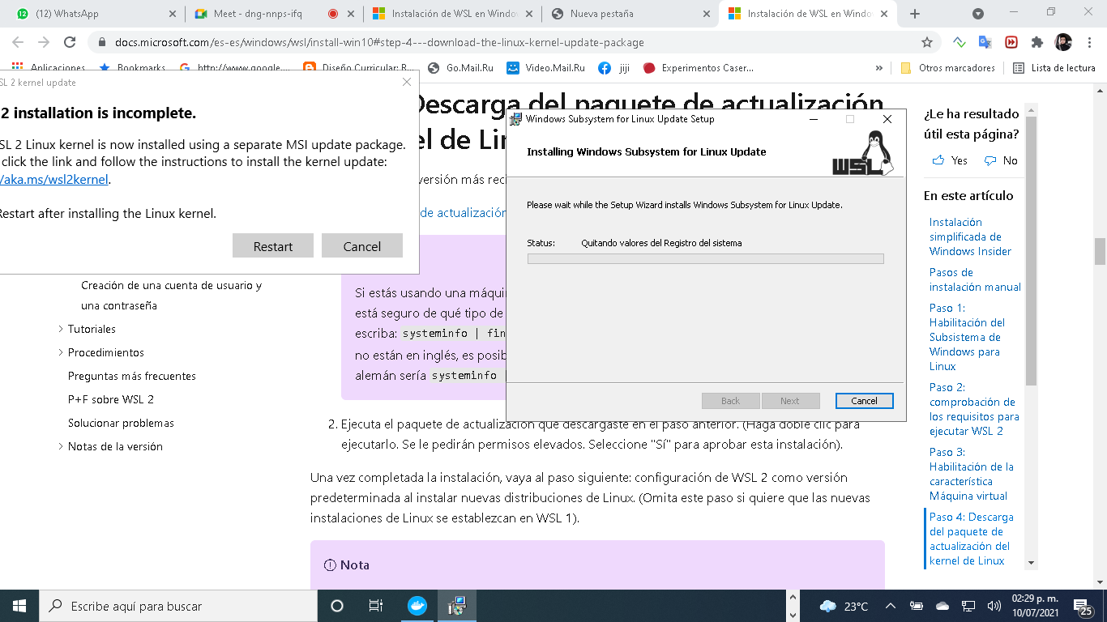

Se está iniciando Docker.

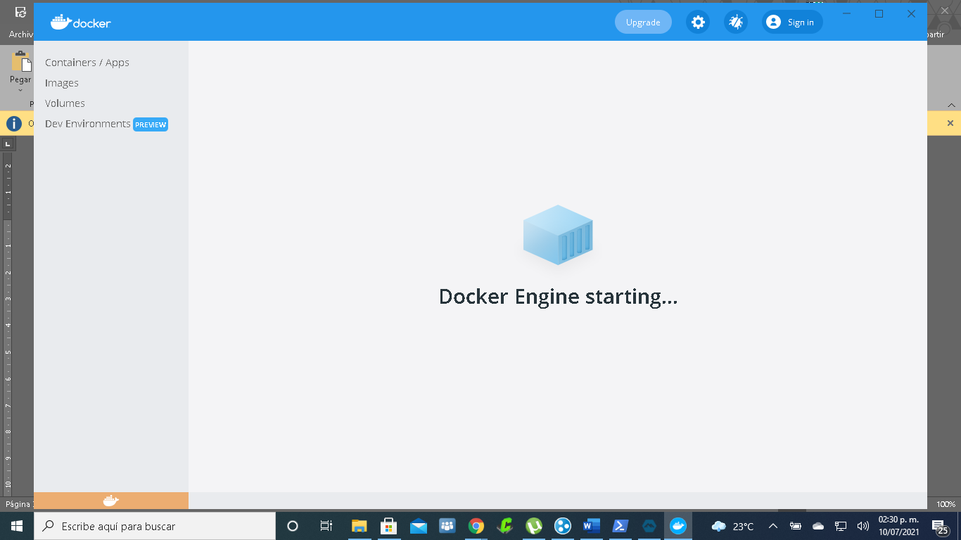

Uno de los integrantes del equipo, Andrés Nieto Cortés, me indicó que instalara Alpine, pero esa aplicación no sirvió de nada, mando evidencia.

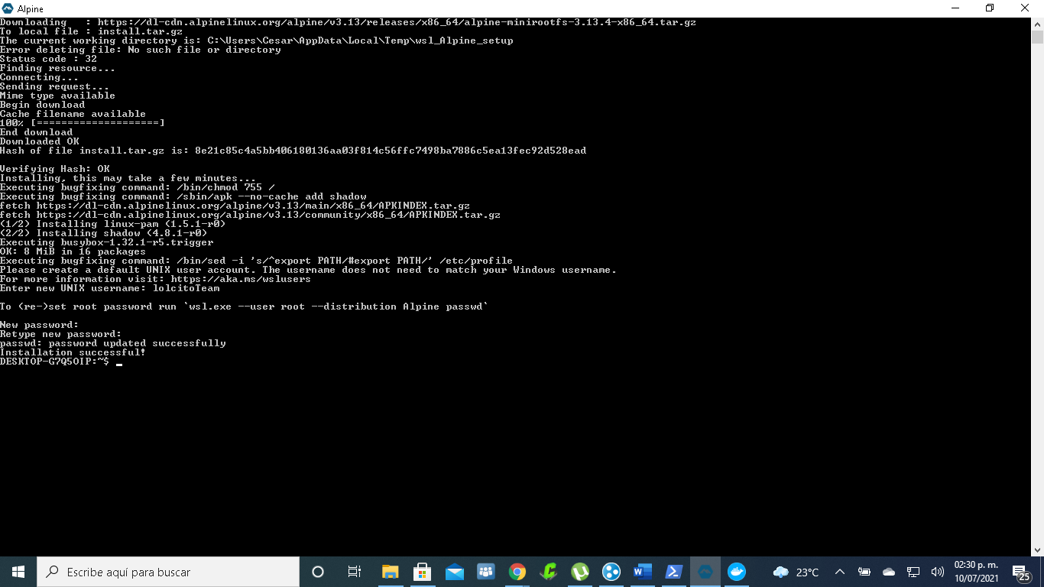

El repositorio que se clonó contiene el archivo Dockerfile que le indicará a la herramienta de DockerCompose como se interrelacionarán los contenedores y el archivo docker-compose.yml, indica las configuraciones de esos contenedores.

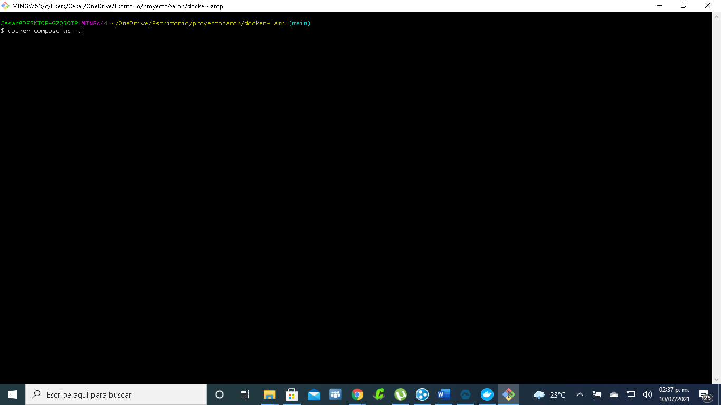

Se obtienen los contenedores a partir de las imágenes que están publicadas en dockerhub.

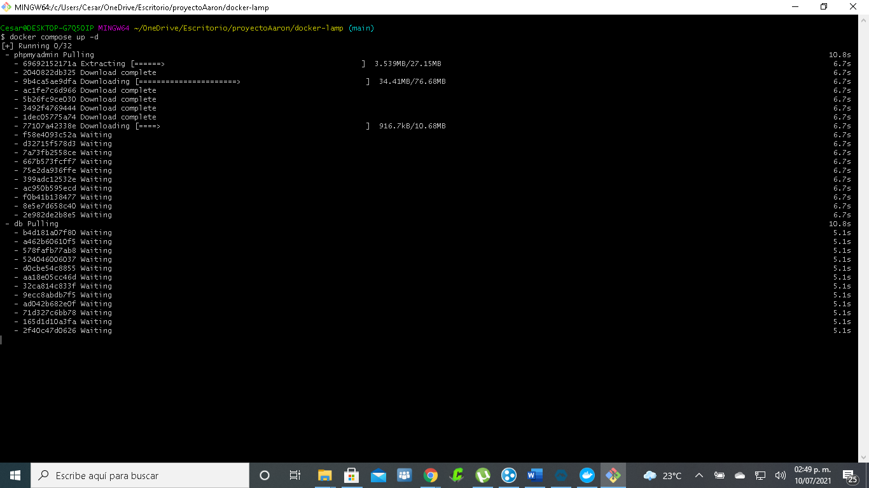

Una vez terminado el montaje de los contenedores se comprueba que las imágenes estén corriendo de manera correcta en Docker, con el comando Docker ps -a

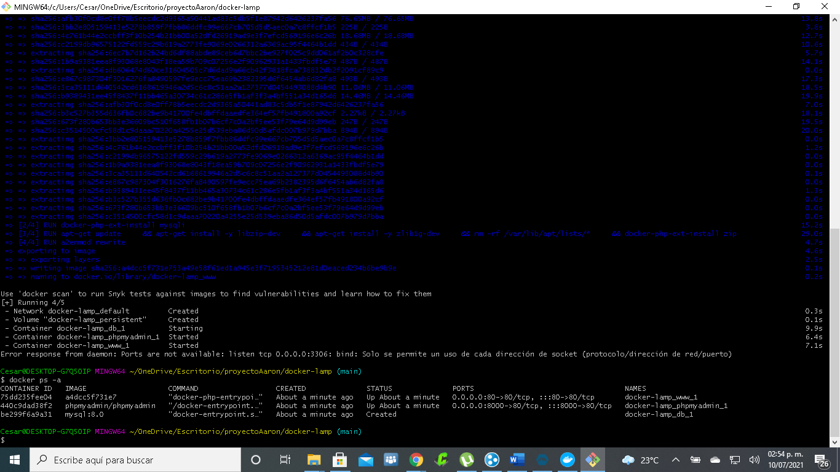

Ahora se sabe que los servicios están corriendo de manera adecuada en el servidor local, por lo que se accede al localhost desde el navegador web por la dirección 127.0.0.1:80

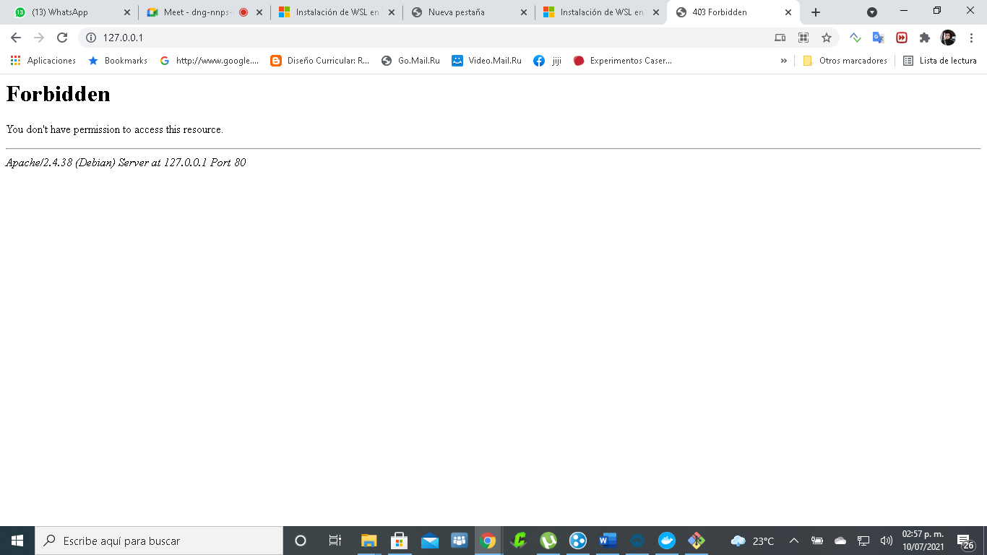

Se observa la respuesta del servidor Apache y su versión.

Se ingresa al directorio en el que se deberá clonar la página web.

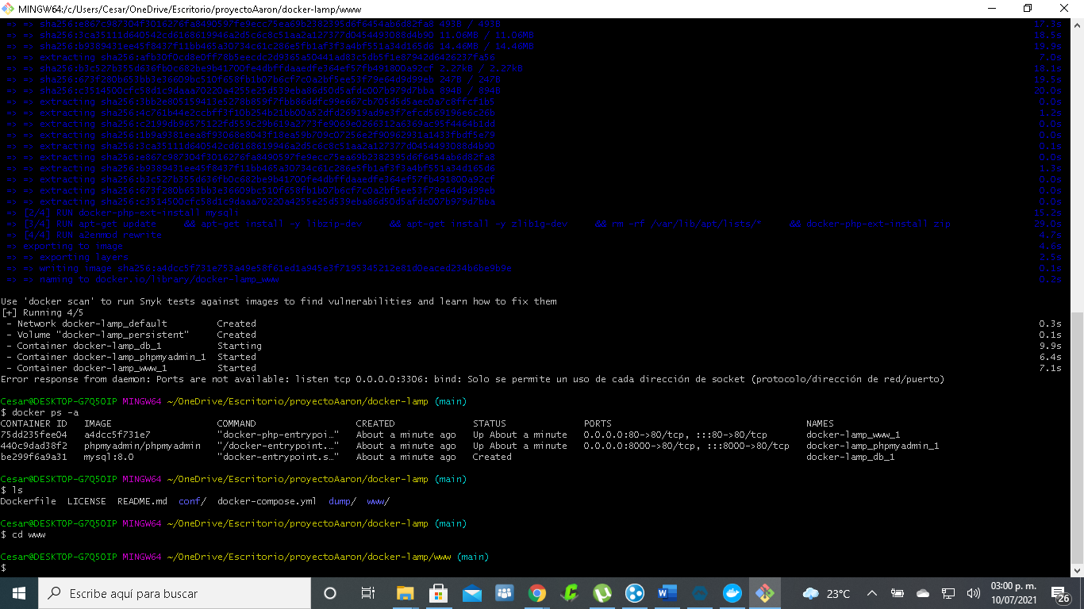

Se clona la página que se subió al repositorio de uno de los miembros del equipo.

